
Top 10 Clientes 2025
Modelo: deepseek-v4-pro (comercial) · INT_PROD_LAB · 2025
Registros | $10.00

Resumen ejecutivo
La consulta identifica a los 10 clientes con mayor facturación en 2025 a partir de las facturas de venta (OINV) no canceladas, uniendo con el maestro de clientes (OCRD) para obtener el nombre. Se agrupa por cliente y se suma DocTotal, que representa el total del documento en moneda local.
El resultado ordena de mayor a menor y limita a 10 registros, facilitando un análisis ejecutivo de concentración de ingresos. Se recomienda validar si se requiere monto en moneda extranjera o excluir notas de crédito dependiendo de la política contable.

Visualización
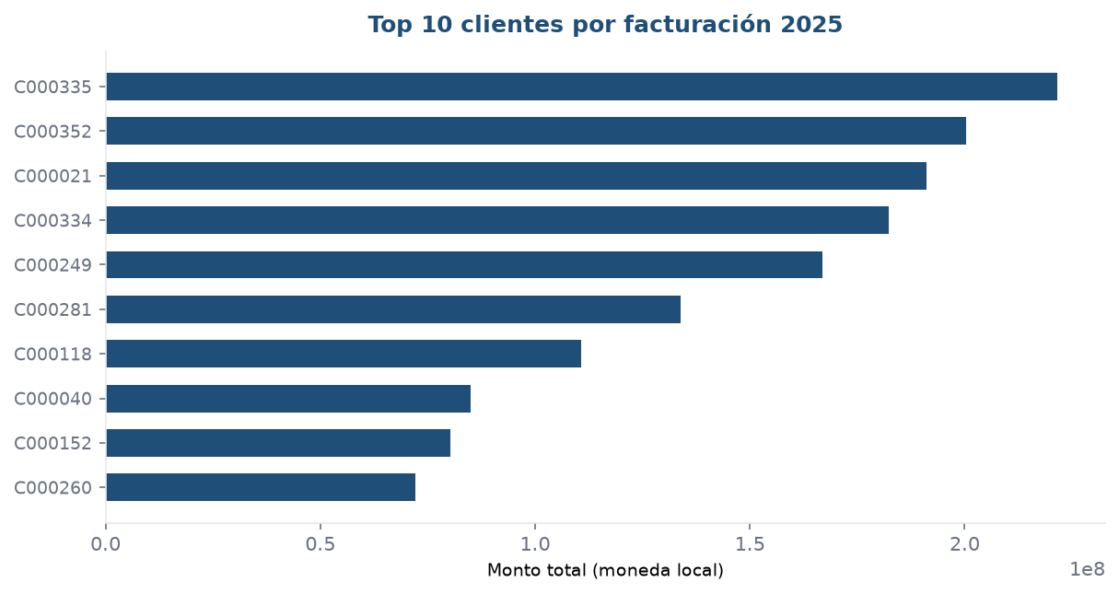

Detalle
CardCode | CardName | MontoTotal
C000335 | GOBIERNO DEL ESTADO DE DURANGO | 221625000.000000
C000352 | GOBIERNO DEL ESTADO DE MEXICO | 200260706.400000
C000021 | ABASTECEDORA MEXICANA DE EQUIPO DE EMERGENCIA | 191136426.930000
C000334 | FIDEICOMISO DE ADMINISTRACION Y PAGO SEDENA 80778 | 182238745.010000
C000249 | DEREMATE.COM DE MEXICO | 166806409.940000
C000281 | MUNICIPIO DE JUAREZ | 133920241.220000
C000118 | MUNICIPIO DE QUERETARO | 110810800.940000
C000040 | SECRETARIA DE LA DEFENSA NACIONAL | 84934986.280000
C000152 | GOBIERNO DE LA CIUDAD DE MEXICO | 80290941.420000
C000260 | GOBIERNO DEL ESTADO DE PUEBLA | 72204843.820000

